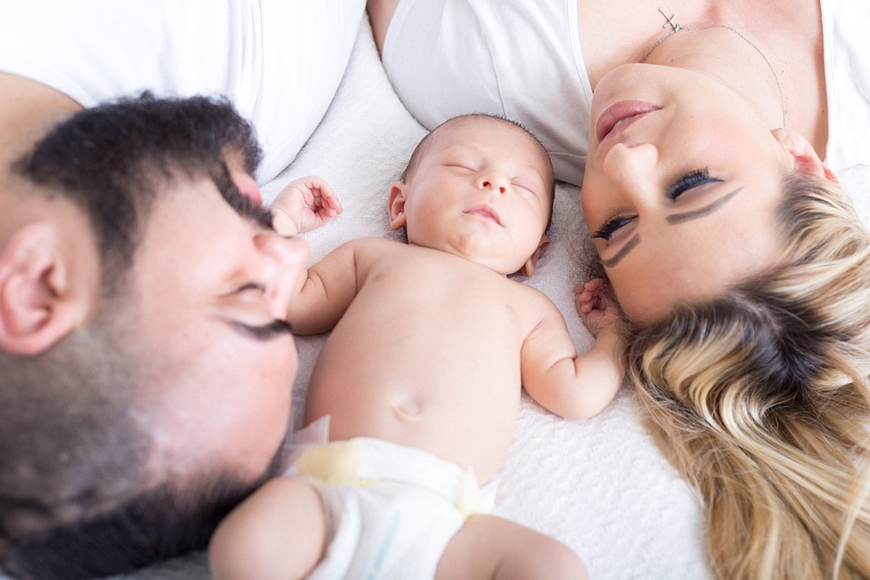

OD POCZĘCIA DO 2 ROKU ŻYCIA

Zapraszamy na:
- bezpłatne badania
- bezpłatne porady specjalistów
DLA KOGO?
mieszkańców powiatów: opolskiego, nyskiego, prudnickiego i Miasta Opole
- kobiet w ciąży
- noworodków i dzieci do lat 2
- rodziców i opiekunów

- Nieinwazyjne badania prenatalne dla kobiet poniżej 35 roku życia
- Poradnictwo specjalistyczne dla rodzin: dzieci do lat dwóch, ich rodziców i opiekunów
Porady i badania: neurologopedy, neonatologa, psychologa, położnej, pielęgniarki, dietetyka, fizjoterapeuty, prawnika m.in. wizyty domowe położnej dla wcześniaków, instruktaż pierwszej pomocy.
- Pogłębiona diagnostyka rozwoju dziecka metodami bazującymi na obserwacji, analizie
i interpretacji zachowań dziecka: Skala Brazeltona NBAS do 2 miesiąca życia, metoda Prechtla, ocena rozwoju wg kamieni milowych od 3 miesiąca do 2 roku, Monachijska Funkcjonalna Diagnostyka Rozwojowa od 6 miesiąca do 2 roku życia [7 obszarów funkcjonowania dziecka motoryka duża, sprawność manualna, wiek percepcji (pojmowania zależności), wiek produkcji mowy, wiek rozumienia mowy, wiek społeczny, samodzielność]

- Niwelowanie nieprawidłowości w rozwoju dzieci m.in. wsparcie dot. żywienia dla dzieci
z problemami od urodzenia do 2 roku życia, skład zespołu interdyscyplinarnego: lekarz pediatra, neurologopeda, psycholog, gastrolog, dietetyk.

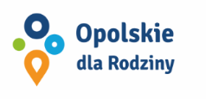
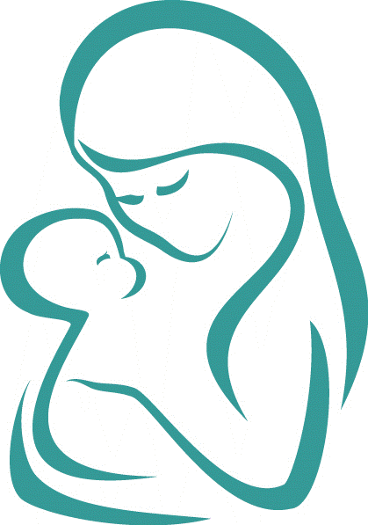
- Szczepienia przeciwko pneumokokom dla dzieci do 2 roku życia

